17.09.2019г. на отделении «ОиПП» проведён классный час
в группе 204
тема классного часа: «Международный День Мира».

ООН предлагает всем странам и народам в этот День прекращать все военные действия и отмечать этот День проведением образовательных и общественных информационных акций по проблемам мира. А также использует празднование Международного дня мира, для привлечения внимания к своей разносторонней работе в поддержку мира и для того, чтобы побудить отдельных людей, группы и общины на всей планете к осмыслению проблем мира, обмену информацией и практическим опытом деятельности по его достижению.

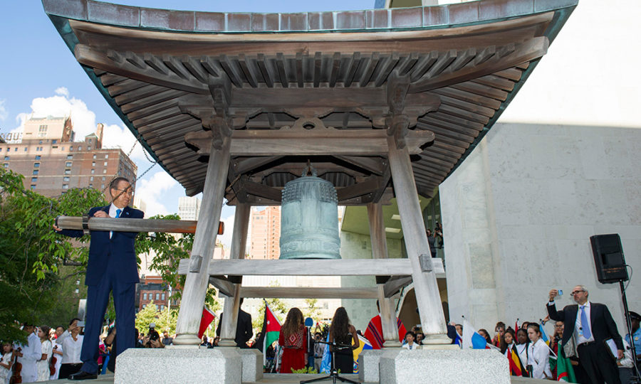
Так, каждый год мероприятия ООН, посвященные Дню, традиционно начинаются с церемонии у Колокола мира в штаб-квартире ООН в Нью-Йорке — сначала звучит обращение Генсекретаря ООН, после которого он ударяет в колокол, затем, после минуты молчания, с обращением выступает председатель Совета безопасности ООН.
«Колокол мира» был подарен Организации Объединенных наций Японской ассоциацией содействия ООН в 1954году. Он был отлит из монет. Эти монеты дети собирали в шестидесяти странах мира.

Данное мероприятие проведено библиотекарем
Л.Н. Коваленко. Во время проведения классного часа использовались такие методы как: показ презентации.

